DIA 28 DE SEPTIEMBRE. GUÍA DE APRENDIZAJE CASA. GRADO 6°
NOMBRE _______________________________________________________
OBJETIVO: Motivar a las estudiantes a descubrir cuál es el verdadero camino que conduce a la felicidad plena. El Padre Dios.
TEMA: JESÚS, ES EL CAMINO HACIA EL PADRE. 105, 106, 107.
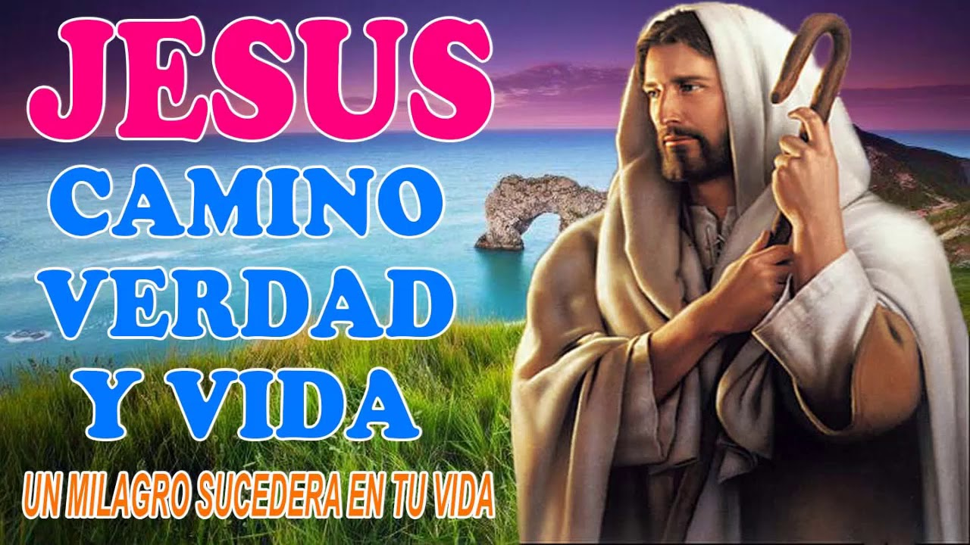
Lo primero que Jesús dice es «Yo soy el camino». ¿El camino a dónde? El camino al Padre, al hogar del Padre. En realidad no es difícil de entender: un hijo sabe dónde vive su padre. Jesús estaba en la tierra, pero antes había estado al lado del Padre en el hogar celestial y sabía cómo regresar allá. Por eso él es el camino, él nos conduce hasta Dios Padre por medio de su muerte y su resurrección. Keilyn Álvarez
Jesús nos quiere hacer ver claramente y que lo grabemos en nuestro corazón, que el Padre y él son uno sólo y que conociendo uno, conocemos el otro. Que la única forma de alcanzar la vida de gracia que Dios nos ofrece es a través de Jesús, siguiendo sus enseñanzas y poniéndolas en práctica cada día. Salome Calvo
Algunas frases que nos pueden ser útiles en este momento especial de pandemia, se extracta algunas reflexiones del papa Francisco sobre la lectura de hoy: “Miremos a Jesús… Él es el ‘camino, la verdad y la vida’, que viene a sacarnos de la mentira de creer que nadie puede cambiar. Jesús que nos ayuda a caminar por senderos de vida y de plenitud. Que la fuerza de su amor y de su Resurrección sea siempre camino de vida nueva”. Maria José Diaz
“Descubran que se puede ‘ver’ a Dios también en el rostro de los hermanos, especialmente de los más olvidados: Los pobres, los hambrientos, los sedientos, los extranjeros, los encarcelados. Para entrar en la lógica del Reino de Dios es necesario reconocerse pobre con los pobres. Un corazón puro es necesariamente también un corazón despojado, que sabe abajarse y compartir la vida con los más necesitados”. Mariana Estrada.
“El encuentro con Dios en la oración, mediante la lectura de la Biblia y en la vida fraterna les ayudará a conocer mejor al Señor y a ustedes mismos. La voz de Jesús les abrirá los ojos para reconocer su presencia en la historia personal de cada uno de ustedes, descubriendo así el proyecto de amor que tiene para sus vidas”. Las invito para que nos pongámonos la camiseta de Jesús, para decirle al que está a nuestro lado, o que se encuentra desorientado del camino, que conduce a la felicidad completa: Jesús es tu camino, es tu verdad y es tu vida. Sara Garzón
El Papa francisco en una de sus alocuciones se dirige a su pueblo diciendo: “Me gusta ver la santidad en el pueblo de Dios paciente: A los padres que crían con tanto amor a sus hijos, en esos hombres y mujeres que trabajan para llevar el pan a su casa, me gusta ver el rostro de Dios en los enfermos, en las religiosas ancianas que siguen sonriendo día a día, a pesar de sus fatigas. Danna Sofia Hoyos
Esa es muchas veces la santidad de la puerta de al lado, de aquellos que viven cerca de nosotros y son un reflejo de la presencia de Dios, y que lleva inscrito en su corazón las Palabras de Jesús: Yo soy el camino, la verdad y la vida. Nadie va al Padre si no es por mí. Estudiantes del grado sexto, no se puede olvidar que, El camino para llegar a Dios lo enseño Jesucristo, él mismo lo recorrió, e hizo de su vida el camino de plenitud para todas las personas que habitamos en esta casa común que es la Iglesia. Juliana Muñoz.
HOY LUNES 28 DE SEPTIEMBRE TENDREMOS CLASE.
El miércoles 30 de septiembre trabajaremos el tema de la biblia. Nos volveremos a conectar si Dios quiere.

DÍA 30 DE SEPTIEMBRE GUIA EN CASA. GRADO 6°
NOMBRE: ___________________________________________________________
OBJETIVO: Profundizar en la Palabra de Dios como alimento espiritual de los creyentes.
TEMA: LA BIBLIA ES LA PALABRA DE DIOS.
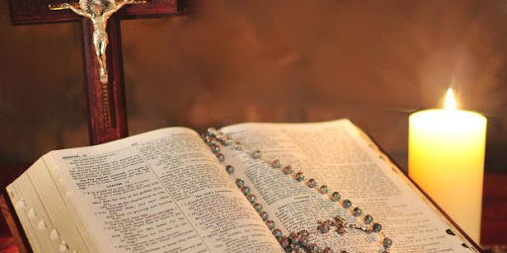
Significado de la biblia.
La Biblia es una colección de 72 libros que contienen la verdad revelada de Dios a los hombres. Se divide en dos partes, Antiguo testamento con 46 libros y Nuevo testamento con 27 libros.
El autor sagrado es Dios, la personas que la escribieron lo hicieron bajo inspiración divina, bajo la acción del Espíritu Santo.
Todas las personas reconocen que la Biblia contiene la palabra de Dios, por esta razón muchas personas la aceptan como la norma de fe, conducta, prácticas y propósitos, los que escuchan la lectura de este mensaje recibido de Dios, y hacen caso de lo que aquí está escrito. Encuentran vida en abundancia. La palabra de Dios es revelada en la persona de Jesús su Hijo.
La Biblia como la palabra de Dios, contiene la mente de Dios y los pensamientos de su corazón, el camino a la salvación y la felicidad de los creyentes, sus doctrinas son santas, verdaderas y únicas y sus decisiones son inmutables, léala para ser sabio, créala para ser salvo y practíquela para vivir feliz y en paz con todos los que lo rodean.
Tiene luz permanente para guiarte, alimento para nutrir tu alma y tu corazón y consuelo para sostenerte y alentarte en los momentos de dolor, palabras de fortaleza para ampararte cuando tus fuerzas no puedan más, es el mapa del viajero, la orientación para el peregrino, la brújula del piloto, la espada y el escudo del guerrero y el itinerario del creyente.
Cristo es su tema, nuestro bienestar su propósito y la gloria de Dios su finalidad, como palabra divina debe llenar nuestra mente y gobernar nuestros hechos y pensamientos, tomando su lugar prioritario en nuestro corazón.
Puede guiar a toda persona a la paz y al amor de Cristo, es una mina de riquezas eternas, y un río de alegría, léala frecuentemente, pues es dada a usted en vida y será abierta en el juicio final. Medita en su lectura pues Dios siempre tendrá algo bueno para ti, una solución para cada problema, una luz en medio de la oscuridad, un alivio para tus penas y un plan de Dios para cada día de tu vida. Entonces créela y también será para ti el manual para guiar tu vida. Desconocer la palabra de Dios es desconoce la persona de Jesucristo y sus enseñanzas.
SALMO DESDE EL CORAZÓN DE DIOS.

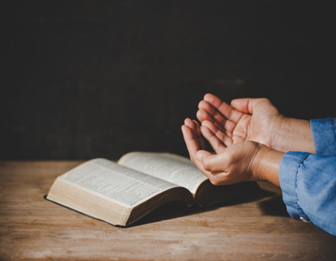

Ten compasión de mí, Señor, ten compasión;
Mi corazón se cobija en la tienda de tu ternura;
A la sombra de tus alas busca alivio y paz
Y hasta que pase la tormenta, déjame estar contigo.

Te invoco, a ti, Señor, a ti que eres todopoderoso;
A ti que me amas y haces, sin yo saberlo, tanto por mí.
Manda desde el cielo tu gracia y tu bondad sobre mi vida
Y que me sienta salvado, querido, amado por ti.

Quiero cantar, quiero alabarte, quiero salmodiar.
Porque tú, Señor, me has dado un espíritu de energía;
Porque tú, Señor, no quieres en mí la cobardía, ni el encogimiento.
Quiero vivir despierto, quiero vivir feliz y contento.
Quiero que todos los hombres sean libres en tu plan de amor

No tengo miedo, Señor; mi corazón contigo camina.
No tengo miedo, Señor; mis ojos tienen la luz encendida.
No tengo miedo, Señor; no me dejaré manejar por el palabrero.
No tengo miedo, Señor, seré libre con mi actitud crítica ante todo.
Señor, auméntame la fe: creo que tú lo puedes todo.

Señor, auméntame la fe: creo que la Historia está en tus manos.
Señor, auméntame la fe: contigo lo imposible se hace posible.
Señor, auméntame la fe: espero que tu reino se haga presente.

Mi corazón está a punto, Señor; a punto para amarte.
Mi corazón está a punto, Señor; a punto para seguir tu proyecto.
Mi corazón está a punto, Señor: a punto para realizar tu Obra.
Mi corazón está a punto, Señor; a punto para ser tu testigo. (Salmo 56)

